**ЧИСЛЕННАЯ РЕАЛИЗАЦИЯ ИНТЕГРАЛЬНЫХ ПРЕОБРАЗОВАНИЙ В КОНЕЧНЫХ ПРЕДЕЛАХ**

Методические указания

к лабораторным работам по курсу

«Оптическая информатика»

Кириленко М.С.

Самара 2020

# Содержание

Введение 3

Краткие теоретические сведения 4

Интегральное преобразование 4

Численное интегрирование 4

Требования к выполнению лабораторной работы 7

Литература 10

# Введение

Данная лабораторная предназначена для студентов четвёртого курса специальности «Прикладная математика и информатика». Работа предполагает наличие знаний, полученных на предыдущих курсах специальности, однако многие вещи разъясняются практически с базового уровня.

В работе рассматриваются интегральные преобразования в конечных пределах. Ядро интегрального преобразования может быть как действительным, так и комплексным. Сигнал, над которым осуществляется преобразование, является комплекснозначной функцией действительного аргумента. Это справедливо и для выходного сигнала.

Задания данной работы подготавливают студентов к следующей лабораторной работе, посвящённой важному в дифракционной оптике оператору, известному как преобразование Фурье.

Некоторые варианты включают в себя специальные функции, такие как функции Бесселя, полиномы Эрмита и Лагерра, активно использующиеся в приложениях оптики.

# Краткие теоретические сведения

## Интегральное преобразование

Пусть имеется некоторая комплексная функция действительного аргумента $f:R→C$. Рассмотрим следующий линейный оператор *T*:

 (1)

где  – результат, получившийся после действия оператора. Данное преобразование является интегральным. Функция  называется ядром интегрального преобразования (не следует путать с ядром оператора ).

Не всегда преобразования определяются в бесконечных пределах. Некоторые преобразования (например, преобразование Ханкеля) предусматривают интегрирование по полупрямой, а некоторые – только на конечной области. Более того, любую бесконечную область можно ограничить, получив новый интегральный оператор. Будем называть интегральным преобразованием в конечных пределах следующий оператор:

 (2)

где $a<b$.

## Численное интегрирование

Рассмотрим, как осуществляется численная реализация интегральных преобразований от простого к сложному.

Предположим, что требуется численно найти значение интеграла:

 (3)

где $f:R→R$– некоторая непрерывная на отрезке  действительная функция. Тогда её интеграл может быть найден численно. Далее будет рассмотрен наиболее простой метод численного интегрирования – метод левых прямоугольников.

Разобьём (т.е. проведём дискретизацию) отрезок интегрирования на *n* равных отрезков . Заметим, что  и . Обозначим длину каждого такого отрезка через  (шаг разбиения), тогда . Значения интегрируемой функции в точках разбиения обозначим .

Воспользовавшись свойством аддитивности интеграла, получаем представление для выражения (3):

 (4)

Значение интеграла на отрезке  приблизительно равно значению площади прямоугольника  (рисунок 1).

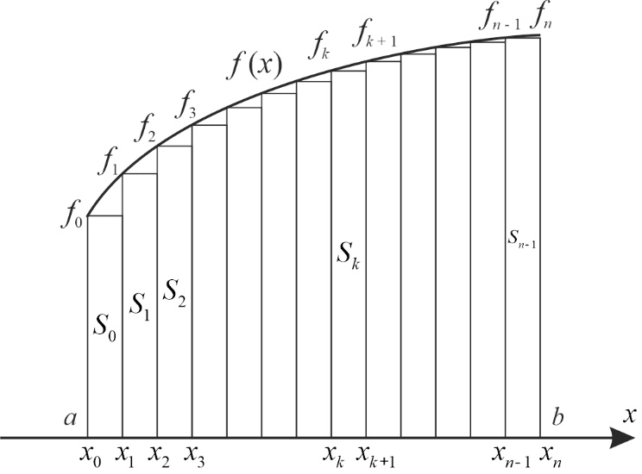Рисунок 1 – Геометрическая интерпретация численного интегрирования.

Тогда, в соответствии с (4), значение интеграла (3) приближённо равно:

 (5)

Формула (7) остаётся справедливой и для комплекснозначных функций вещественной переменной, т.е. функций вида $f:R→C$, что позволяет применять метод для расчёта интегральных преобразований в конечных пределах. Перепишем формулу (2) в соответствии с приближением:

 (6)

где *n* – количество интервалов разбиения,   , . Формула (6) позволяет вычислить приближённое значение  интегрального преобразования (2) в каждой выбранной точке . Для того чтобы получить вид функции  на некотором отрезке , необходимо вычислить преобразования для всех точек данного отрезка. Мы можем лишь пробежаться по конечному множеству точек, поэтому определим разбиение и для отрезка .

Пусть *m* – количество интервалов разбиения,   Легко убедиться, что  . Значения преобразования  в точке  приближённо равно:

 (7)

Обозначим через $F_{l}$ значение выражения справа в (7):

 (8)

Важно помнить, что  Выражение (8) может быть легко преобразовано в матричную форму. Введём следующие обозначения:

. (9)

Тогда формула (8) может быть переписана в виде:

 (10)

Примечание: выражение (8) содержит в себе сумму до элемента с номером $n-1$, в то время как формула (10) просуммирует все $n+1$ элементов. Иными словами, мы получим другой результат. При больших $n$ разница будет незначительной.

# Требования к выполнению лабораторной работы

* Определить язык программирования (C++, C#, Java, Kotlin, Python, Go, MATLAB, GNU Octave и т.п.). Не допускается использование электронных таблиц и систем компьютерной алгебры (Microsoft Excel, Maple и т.п.). Разрешается использование сторонних библиотек для работы с комплексными числами (например, Apache Common Math) и с функцией atan2, но не для расчёта интегралов.
* Учитывать, что финальная программа не обязана иметь пользовательского интерфейса, но должна быть готова к демонстрации работы.
* В процессе выполнения лабораторной работы необходимо формировать отчёт. Допускается сдача отчёта в электронном виде, бумажный носитель не требуется.
* Каждый проделанный шаг в задании должен сопровождаться небольшим выводом: что произошло в результате изменений.
* Допускается строить графики с помощью сторонних приложений, например, Microsoft Excel.
* Выбрать в качестве входного сигнала .
* В соответствии с вариантом (таблица 1) реализовать численный расчёт интегрального преобразования над одномерным сигналом по формулам (7) или (10), везде  принять равным 1. Числа *m* и *n* можно задать равными 1000.
* Построить график исходного оптического сигнала (здесь и далее: подразумевается, что строить нужно амплитуду и фазу на отдельных изображениях).
* Построить график результата преобразования.
* Варьируя различные параметры (число точек дискретизации, область интегрирования, ), исследовать, как меняется исходная функция и результат преобразования. В тех вариантах, где область интегрирования  полностью неотрицательна, не менять её так, чтобы она содержала отрицательные значения. Привести несколько графиков для подкрепления выводов.
* Сформировать выводы о проделанной работе. Выводы должны быть содержательными и не должны являться описанием процесса работы.

Таблица 1. Варианты выполнения задания.

| № | Ядро | Параметры |
| --- | --- | --- |
| 1 |  |  |
| 2 |  |  |
| 3 |  |  |
| 4 |  |  |
| 5 |  |  |
| 6 |  |  |
| 7 |  |  |
| 8 |  |  |
| 9 |  |  |
| 10 |  |  |
| 11 |  |  |
| 12 |  |  |
| 13 |  |  |
| 14 |  |  |
| 15 |  |  |
| 16 |  |  |
| 17 |  |  |
| 18 |  |  |
| 19 |  |  |
| 20 |  |  |
| 21 |  |  |
| 22 |  |  |
| 23 |  |  |
| 24 |  |  |

В таблице 1 используются такие специальные функции, как функции Бесселя первого рода , полиномы Эрмита  и полиномы Лагерра .

# Литература

1. Фихтенгольц Г.М. Основы математического анализа, том I. – М.: Наука, 1968. – 440с.
2. Кострикин А.И., Манин Ю.И. Линейная алгебра и геометрия. – М.: Наука, 1980. – 309с.
3. Лаврентьев М.А., Шабат Б.В. Методы теории функций комплексного переменного. – М.: Наука, 1973. – 736 с.
4. Самарский А.А., Гулин А.В. Численные методы: Учебное пособие для вузов. – М.: Наука, 1989. – 432 с.
5. Люстерник Л.А., Соболев В.И. Краткий курс функционального анализа: Учебное пособие. – СПб.: Лань, 2009. 272 с.
6. Тихонов А.Н., Самарский А.А. Уравнения математической физики. – М.: Наука, 2004. – 798 с.
7. Лебедев Н.Н. Специальные функции и их приложения. – М.: Лань, 2010. 368 с.
8. Диткин В.А., Прудников А.П. Интегральные преобразования и операционное исчисление. – М.: Государственное издательство физико-математической литературы, 1961. – 524 с.